Leerdocument remedial 4.2
De volgen de kenmerkende aspecten moet je kennen:
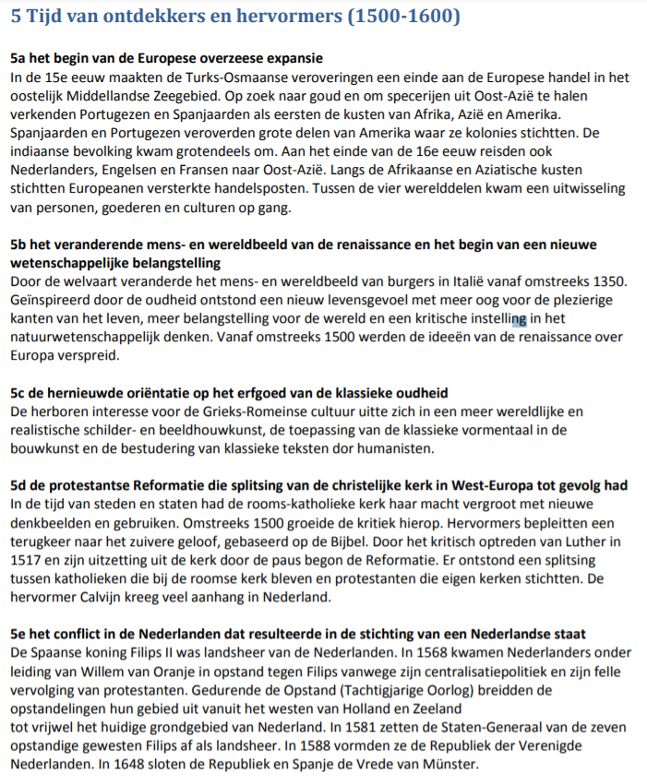

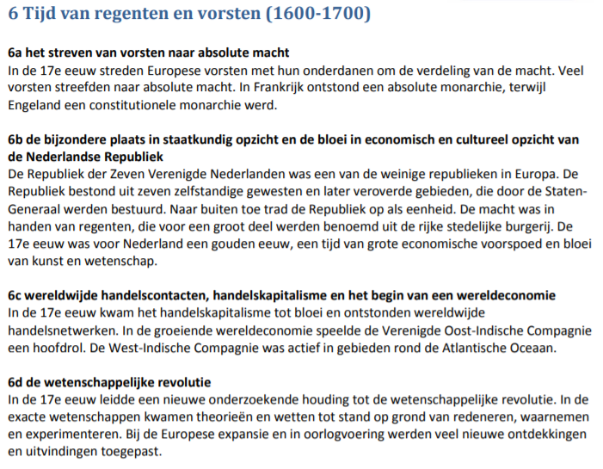

Hieronder vindt je nog een samenvatting van tijdvak 5 en 6 en de kenmerkende aspecten die daarbij horen:

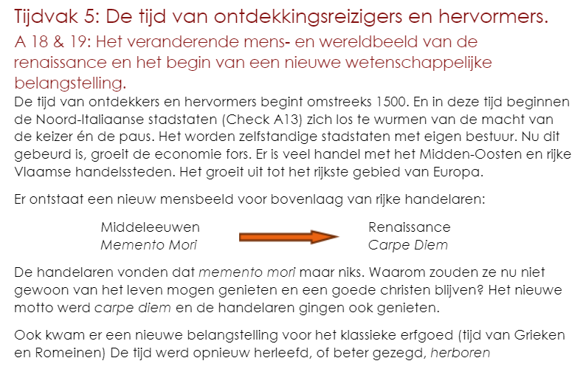
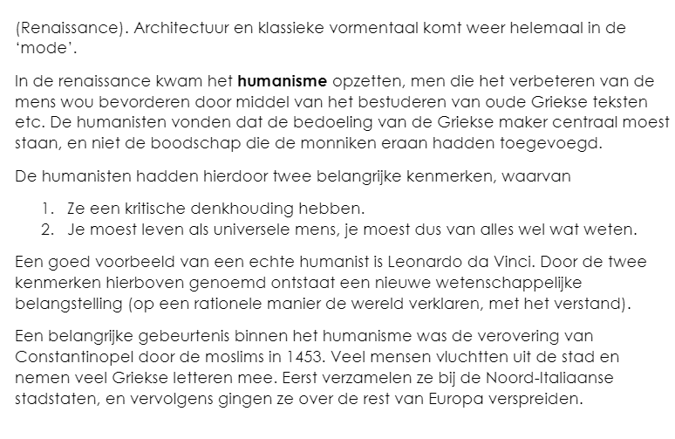
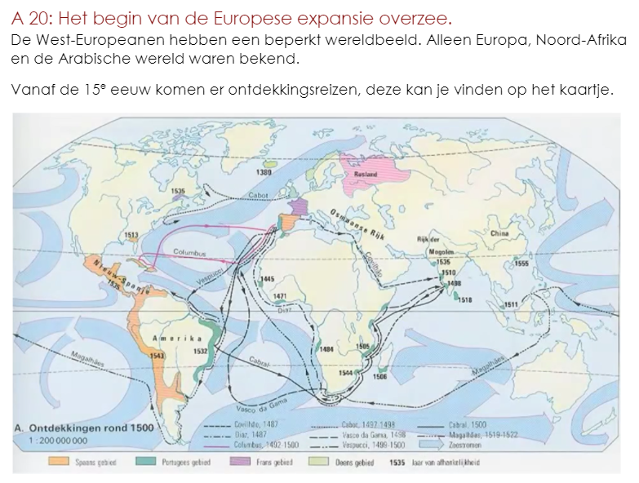
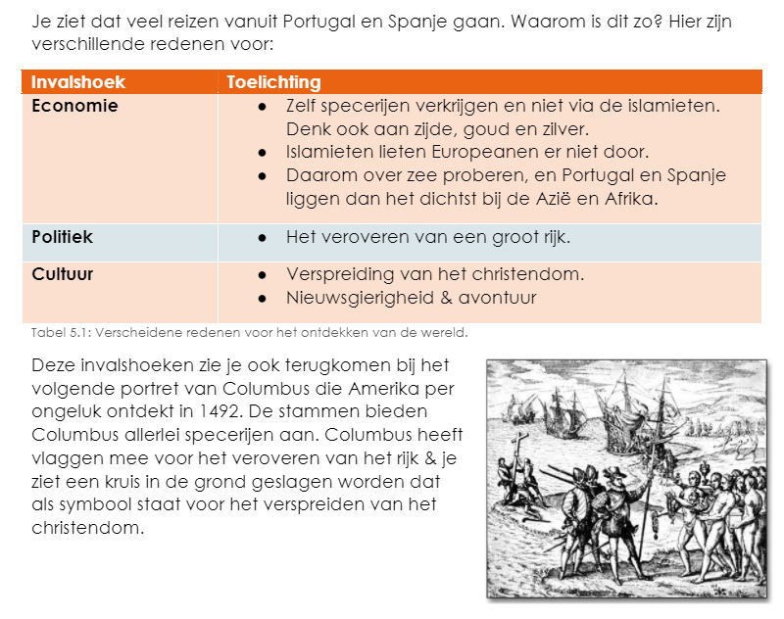
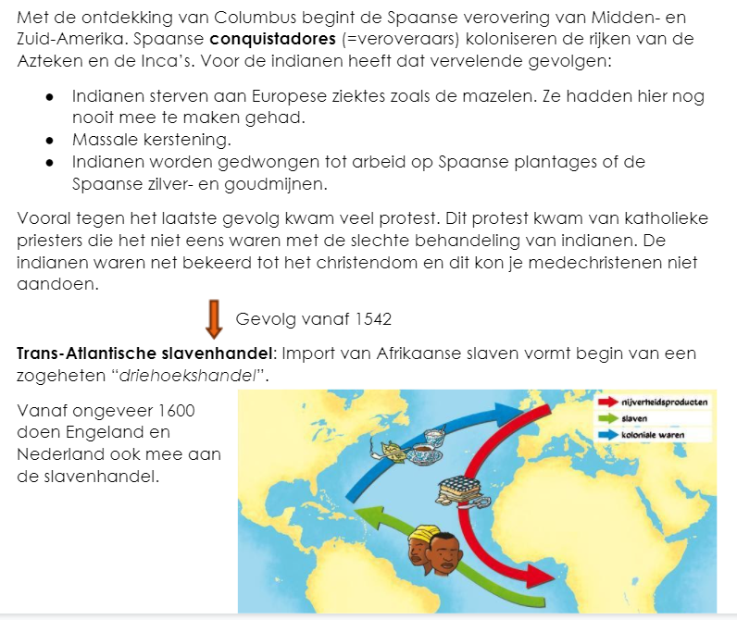
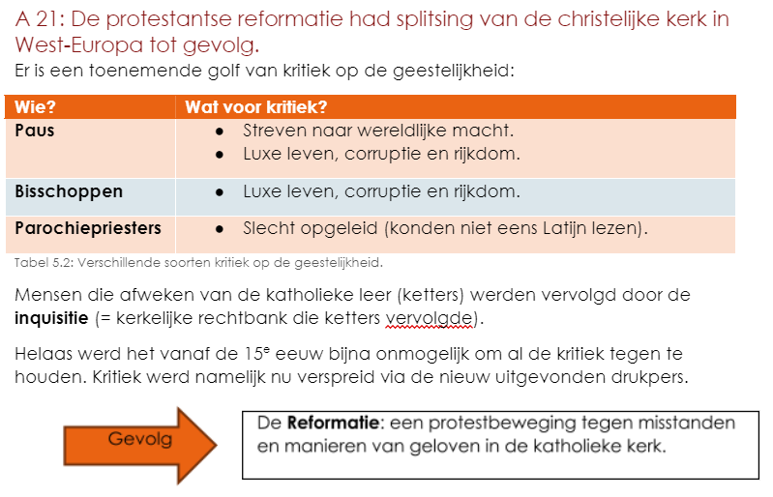
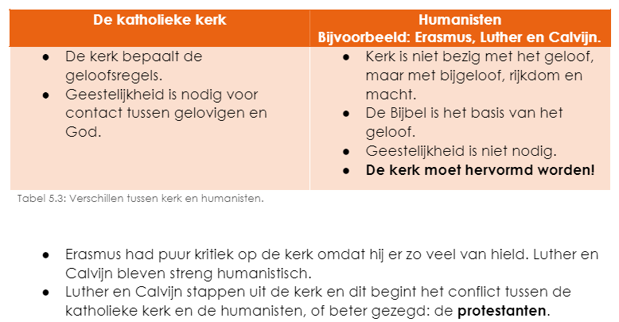
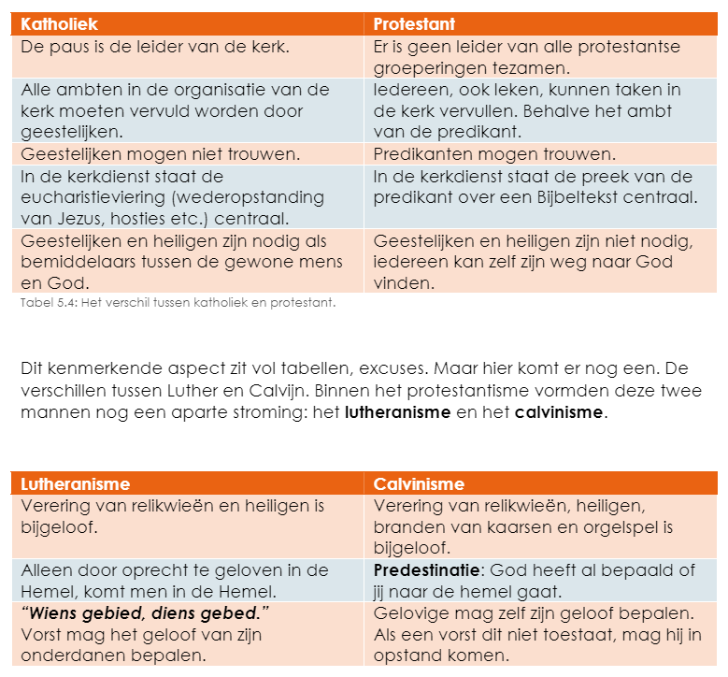
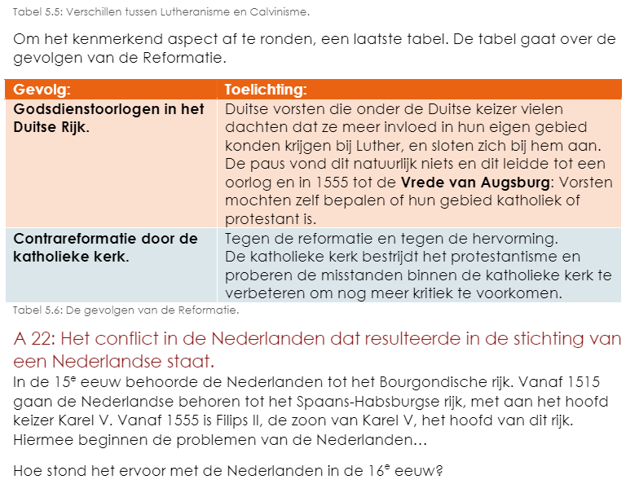
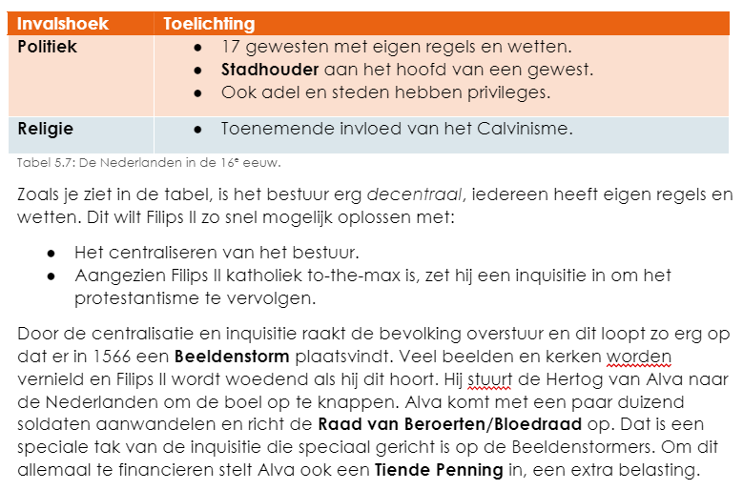
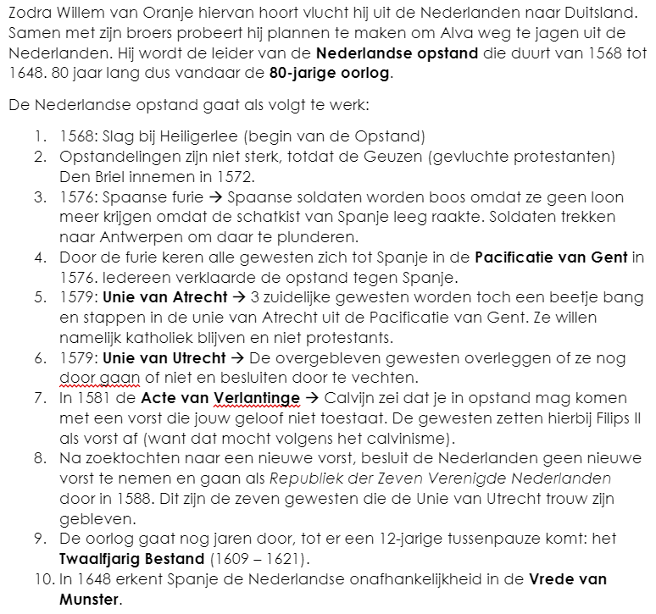
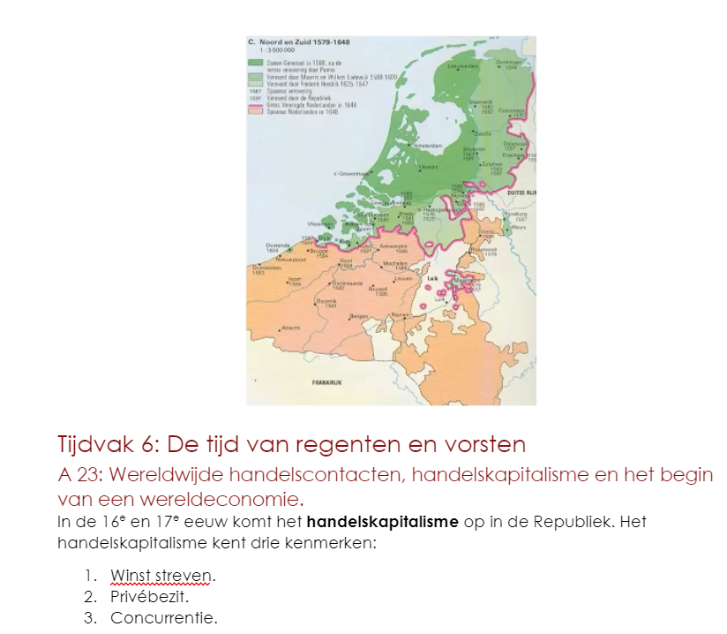
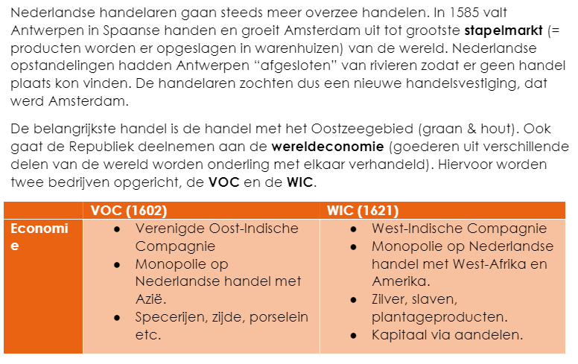
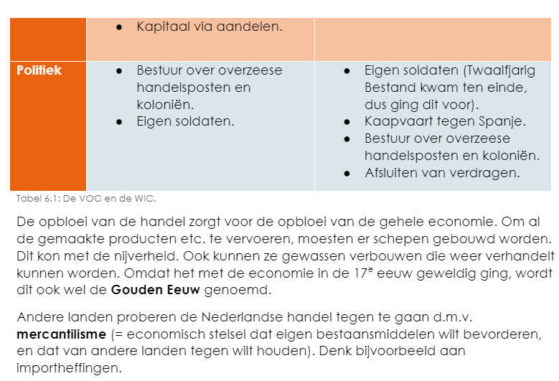
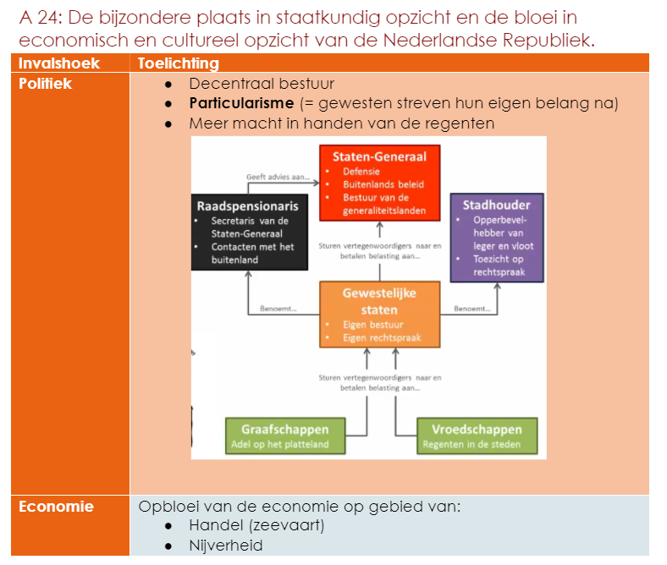
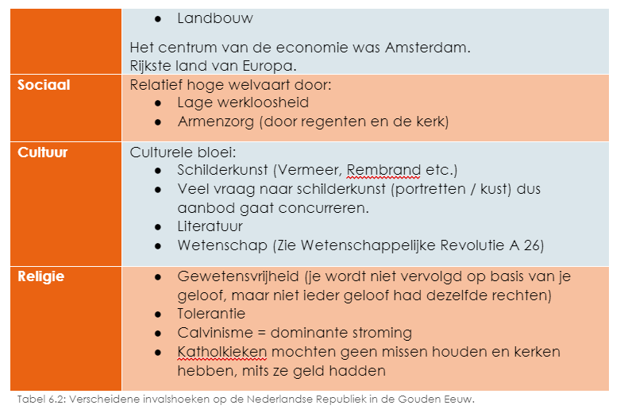
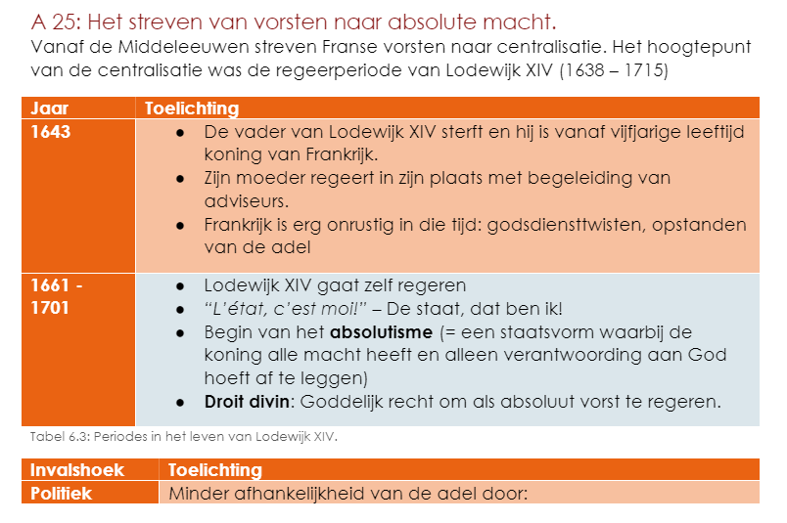
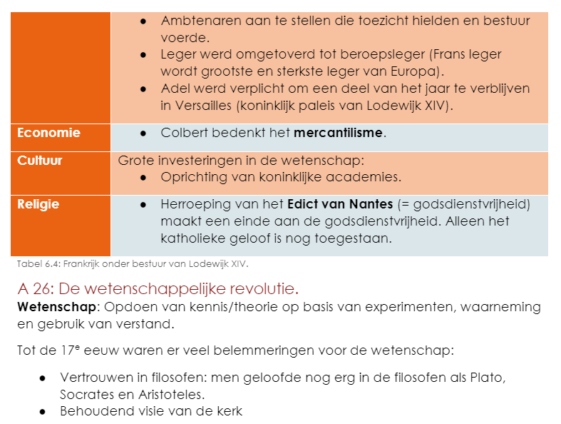
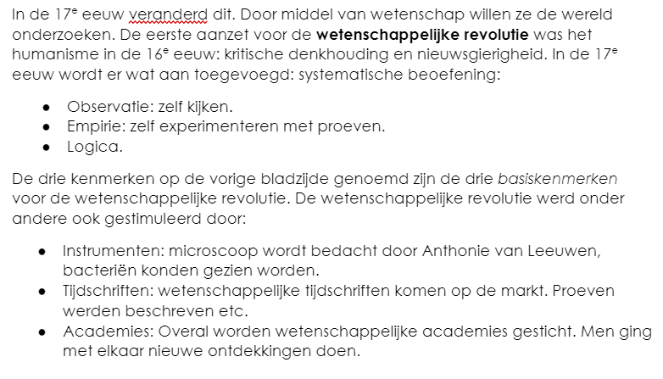

Vragen Feniks online tijdvak 5:
Maken van tijdvak 5 paragraaf 5.1 vragen 1 t/m 5 en daarna als samenvatting vraag 7a en 7b.
Maken van tijdvak 5 paragraaf 5.3 vragen 1 t/m 6 en daarna als samenvatting vraag 8.
Maken van tijdvak 5 paragraaf 5.4 vragen 1 t/m 6 en daarna als samenvatting vraag 7.

Maken van tijdvak 6 paragraaf 6.1 vragen 1 t/m 6 en daarna als samenvatting vraag 8
Maken van tijdvak 6 paragraaf 6.3 vragen 1 t/m 4.

